HTML代码规范
- HTML5 的文档类型申明： <!DOCTYPE html>
<!DOCTYPE html>
<meta charset="utf-8">
<title>Test</title>
<article>This is only a test.</article>
- 最好不要将无内容元素标签闭合 比如<br> 不要使用<br/>
- 不要省略可选标签
- 脚本加载（js）
不要将js的加载写在<head>里面，如果放在里面的话其加载会一直阻塞DOM解析，直到其完全加载和执行完毕，这会造成页面的延迟。当然可以通过异步加载脚本来缓解这种性能的影响不过要求浏览器IE10以上的 可以将async属性加到脚本（js）中。
比如：
<html>
<head>
<link rel="stylesheet" href="main.css">
</head>
<body>
<!-- body -->
<script src="main.js" async></script>
</body>
</html>
- 语义化
每一个模块部分都要写好注释 方便以后对模块的维护
- 多媒体
尽量在alt属性中添加对多媒体的文字描述。
- 关注点分离（可以应用 前端自动化）
不使用超过一到两张样式表（i.e. main.css, vendor.css）
不使用超过一到两个脚本（学会用合并脚本）
不使用行内样式（<style>.no-good {}</style>）
不在元素上使用 style 属性（<hr style="border-top: 5px solid black">）
不使用行内脚本（<script>alert('no good')</script>）
不使用表象元素（i.e. <b>, <u>, <center>, <font>, <b>）
不使用表象 class 名（i.e. red, left, center）
规定如下：
样式表数目，开发过程中可以按照页面多少来进行划分但是要保证在每一个页面的body上添加本页面的特定id或class以便通过自动化合并后不会与别的页面产生样式冲突。
Js数目（本地开发）建议分成两个文件，一个是公共js文件，一个是本页面的特定js文件。不排除有的项目前端这里js比较少可以合并在一个文件中，但是一定要在里面添加好注释。自动化里面是将所有本地开发的js集成压缩到一个js中，具体项目可以根据不同的需求来进行配置的更改。
所有的样式和js，调试时可以写在页面里面用来测试，但是最后都要写在外部引用的样式表或者是js文件中。（非常重要）

- 关于class的命名规则：
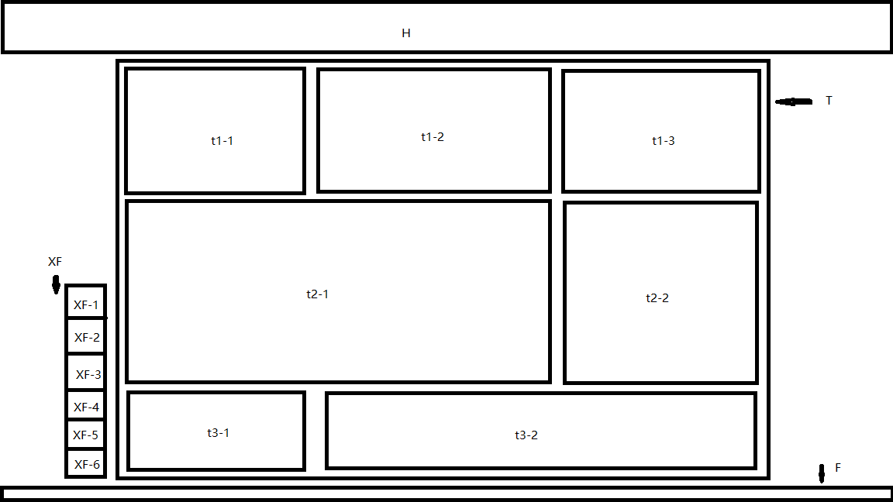

Html中要使用双引号（“”）不要使用单引号（‘’）
头部：class=”H”
如果没有一层以上的可以直接引用H-？
内部的元素从左到右依次进行命名 比如H-1,H-2等等
内容：class=”T”
首先按照内部大框架进行分层 上图内容部分可以分成3个部分：t1,t2,t3
内部的元素从左到右依次进行命名:t1-1,t1-2,t1-3
以此类推t1-1里面的内容也是一样的
底部：class=”F”
如果没有一层以上的可以直接引用H-？
内部的元素从左到右依次进行命名 比如F-1,F-2等等
悬浮框：class=”XF”
命名方式参考上面的图

- 关于响应式布局的规则：
一．Class里面前4项为4种视图的布局 比如<div class=” col-lg-3 col-md-3 col-sm-12 col-xs-3”></div> （这个根据使用的UI框架而定）
二．紧接着为集成模块的调用
三．后面的部分根据需要进行添加但是要在html上写好注释
四．对引用的框架css内容的修改根据项目需求写在本地css中，当不起作用时添加！Important

